- Книжный навигатор
«Ежевичная зима» Сары Джио
Сара Джио – автор бестселлеров, снискавших большую популярность во всем мире. В ее романах пересекаются судьбы женщин из XX века и современности, каждый сюжет – изящное сочетание загадок и романтики, жизненных проблем и тонкого психологизма.
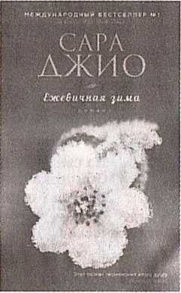
Сару интересуют превратности человеческих судеб и полузабытые семейные тайны. За удивительную откровенность и тонкий психологизм ее называют мастером современной сентиментальной литературы.
«Ежевичная зима» – так раньше называли холода, которые порой случаются поздней весной, именно в тот момент, когда своими нежными цветами начинает зацветать ежевика.
События в романе происходят в двух периодах времени с двумя совершенно разными героинями.
…Вот уже не первый раз Сиэтл в мае заметает снегом, впервыеріто случилось в 1933. И вот опять, спустя 77 лет, снежный буран вернулся. И все бы ничего, если бы в далеком 1933 из своей теплой постельки не пропал 3-летний мальчишка, который не оставил никаких следов, кроме несчастного плюшевого Макса с голубым бантом на шее, одиноко замерзающего в снегу. Мать-одиночка Вера Рэй готова пойти на всё, чтобы найти своего пропавшего ребенка, но возможно ли это, жив ли мальчик и чего это будет стоить самой Вере?
А вот наши дни. 2010. Всё тот же Сиэтл. Всё тот же снежный буран в конце мая. И журналистка Клэр Олдридж, которая получает задание написать очерк об этом аномальном явлении, снова обрушившемся на город почти 80 лет спустя. Клэр без энтузиазма берется за это дело (ну что можно написать ю снежном буране, пусть даже майском?), но вскоре обнаруживает, что история Веры Рэй переплетена с ее собственной судьбой самым неожиданным образом...
Автор будто призывает нас ценить каждый момент, проведенный с близкими людьми, ценить каждый момент, будь он хорошим или плохим, не раскисать и продолжать жить, даже если это кажется невозможным.
Книгу можно прочесть во всех библиотеках города (кроме детской), а также в библиотеках агрогородков Барбаров, Каменка, Козенки, Криничный, Осовец, Прудок, Рудня, Слобода.
Людмила КИРЬЯНОВА.

